Yoga Lektion August 2015

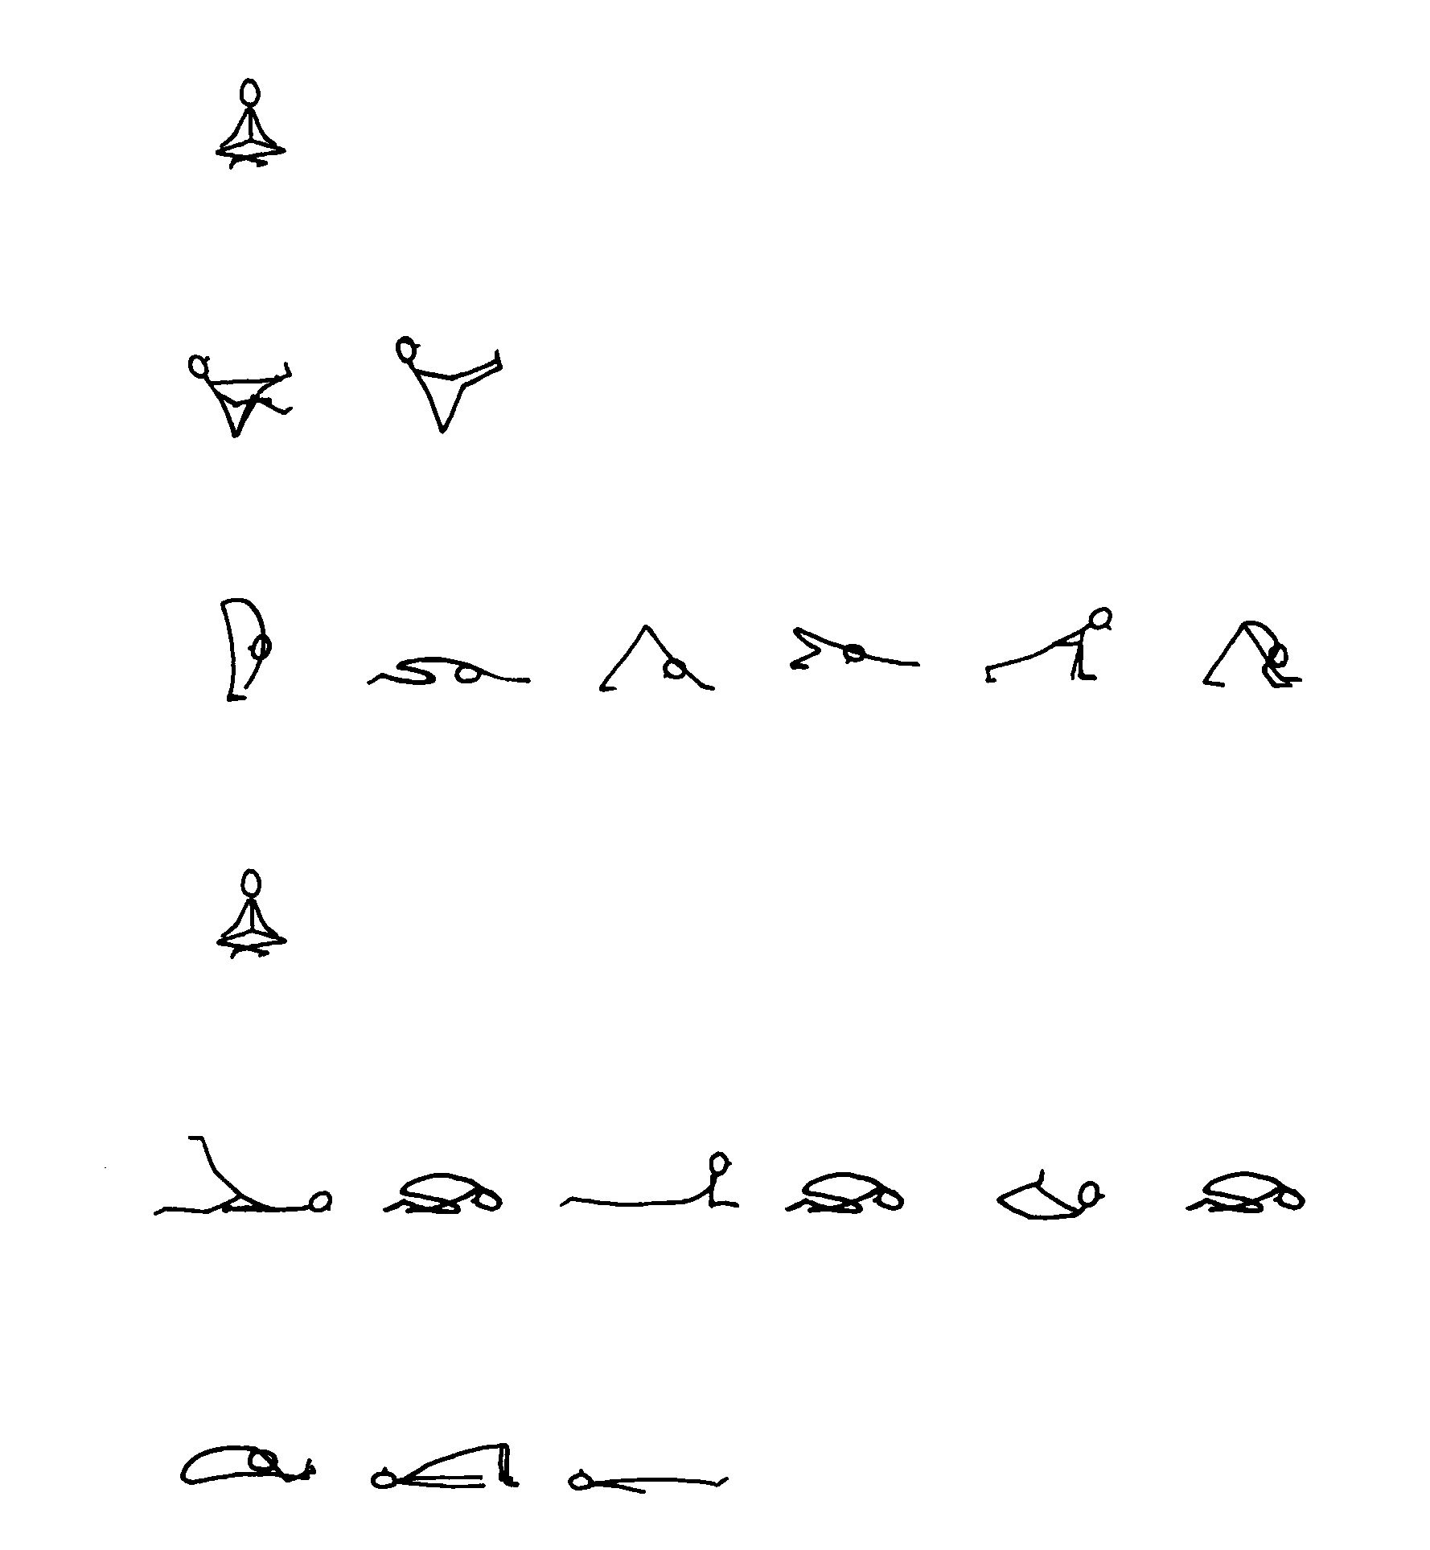

Pashimotanasana*

(Zange)

Wirbelsäule

-kreisen - seitbeugen - vorbeugen - rückbeugen - drehen

Kapalabhati

3 Runden à 70 - 100 Atemstösse

Heuschrecke* - Balasana Sphinx - Balasana Bogen* - Balasana



**Wirkungen:**

- Die **Heuschrecke/Shalabhasana** regt die Verdauung und den gesamten Stoffwechsel an. Das Üben der Stellung wirkt sich mehr auf die feinen Gewebe und blutführenden Kanäle aus, anstatt die groben Muskelmassen zu beeinflussen. Die Stellung hilft vorzüglich bei der Entwicklung des Manipura-Chakras.

- Der **Bogen** beseitigt Verstopfung und regt die Sekretion der Magensäfte an. Wenn Bauch und Gesäss zu dick sind, sollte man sie jeden Tag üben. Ausserdem verhilft sie zu einer elastischen und gesunden Wirbelsäule. Bei einer Hernie (Eingeweidebruch) darf sie auf keinen Fall geübt werden.

- Das Üben der **Zange/Pashimotanasana** garantiert eine gute Durchblutung des gesamten Körpers. Sie macht die Wirbelsäule elastisch, wodurch viele Krankheiten verschwinden. Die Stellung ist gut gegen Arthritis, Ischias und Schmerzen im Rücken, in den Beinen und Füssen. Das Gesicht beginnt zu strahlen, und der Geist wird ruhig und klar. Wer sich schnell aufregt und leicht reizbar ist, wer zu Depressionen und Lethargie neigt und sich oft mit Selbstzweifeln quält, dem sei diese Asana besonders empfohlen.

Sie regt den Appetit an, was die Yogis als "Entfachen des Verdauungsfeuers" bezeichnen. Der Nutzeffekt dieser Übung steht in direktem Zusammenhang mit der Zeitdauer, während der man sie ausübt. Sie gehört zu jenen Asanas, die man stundenlang ausführen kann. Allerdings darf sie keinesfalls ruckartig oder nach Mahlzeiten geübt werden.

**- Kapalabhati:** „Kapala“ bedeutet Schädel; „Bhati“ bezeichnet Leuchten. In dieser Übung wird der Atem dazu benutzt, um das Atem- und Kreislaufsystem zu reinigen. Durch regelmäßige Praxis erfrischt Kapalabhati gründlich den ganzen Organismus, sodass das Gesicht von innen her strahlt.

Kapalabhati reinigt den Nasengang, Lungen und das gesamte Atemsystem. Es stärkt die [Lungen](http://wiki.yoga-vidya.de/Lungen) und erhöht die Lungenkapazität. Es hilft, die Anlagerung von Schleime in der Nase zu vermeiden. Gleichzeitig beseitigt Kapalabhati die Kohlensäure und andere Beimengungen aus dem Blutkreislauf und ermöglicht eine bessere [Verbindung](http://wiki.yoga-vidya.de/Verbindung) der roten Blutkörperchen mit Sauerstoff. Der zusätzliche Sauerstoff reichert das [Blut](http://wiki.yoga-vidya.de/Blut) an und trägt zur Erneuerung der Körpergewebe bei.

Die [Bewegung](http://wiki.yoga-vidya.de/Bewegung) des Zwerchfells und Kontraktionen der Bauchmuskulatur massieren den [Magen](http://wiki.yoga-vidya.de/index.php?title=Magen&action=edit&redlink=1), [Leber](http://wiki.yoga-vidya.de/Leber), [Milz](http://wiki.yoga-vidya.de/Milz), [Herz](http://www.yoga-vidya.de/seminarsuche/herz) und [Bauchspeicheldrüsen](http://wiki.yoga-vidya.de/index.php?title=Bauchspeicheldr%C3%BCse&action=edit&redlink=1). Die Bauchmuskeln werden stärker; die Verdauung wird besser.

Kapalabhati erfrischt und belebt den Geist. Als Folge der erhöhten Sauerstoffaufnahme wird die Wachsamkeit erhöht.